北京科技大学实验报告
学院： 专业：班级：
姓名：学号：实验日期： 2023年 11 月 1日
实验名称：

实验6、I2C EEPROM实验
实验目的：
掌握CC2530单片机I2C通信的工作原理和使用方法，开发CC2530单片机程序 - CC2530按照GPIO模拟方式与I2C器件AT24C02 EEPROM进行通信，读写EEPROM中的数据并串口打印输出查看。打开实验6参考工程，编译链接下载，观察实验效果，完成代码修改。
在《实验原理》部分描述CC2530的I2C通信的工作原理，画图描述CC2530与I2C器件AT24C02的连接关系并描述读写通信时的I2C时序，在《实验内容与步骤》部分简要描述编译链接下载步骤，，并用截图或照片记录实验效果并用文字简单说明。在《实验数据》部分结合实验代码阐述实验例程中的按键KEY1,KEY2,KEY3按下时的动作流程。
例程代码只演示了单字节写入和读出，要求修改代码实现KEY3按下时按照页访问模式向EEPROM的地址11写入10个字节的数据unsigned char testdata[] ={4,5,6,7,8,9,10,11,12,13}; 再按多字节读的方式读出，放在数组getdata 中，(getdata数组初始声明为unsigned char getdata[] ={0,0,0,0,0,0,0,0,0,0}; )，然后把读出的10个字节内容串口打印输出。在《实验数据处理》部分给出修改的代码和注释，说明代码逻辑。在《实验结果和分析》部分用截图或照片记录修改后的程序的运行效果并用文字简单说明。
实验仪器：CC2530单片机开发板、电脑、CC Debugger仿真器、串口及串口调试助手
实验原理：
描述CC2530的I2C通信的工作原理：
I2C总线是一种由 PHILIPS公司开发的两线式串行总线，用于连接 微控制器及其外围设备(特别是外部存储器件)，由数据线SDA和时钟SCL构成的串行总线，可以用来发送或者接受数据。
I2C通信多用于板内通信。
I2C总线组成了“线与”的关系，任何一个器件都可以拉低电平，同时可以并联多个器件。I2C总线有起始信号，数据传输和停止信号。
画图描述CC2530与I2C器件AT24C02的连接关系并描述读写通信时的I2C时序:
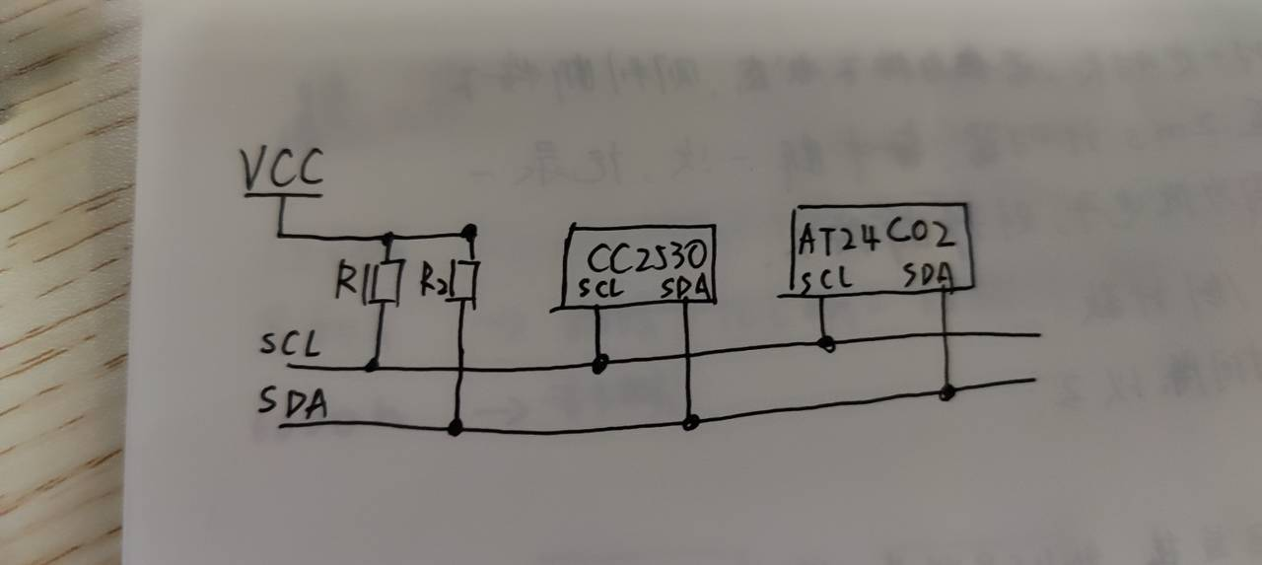
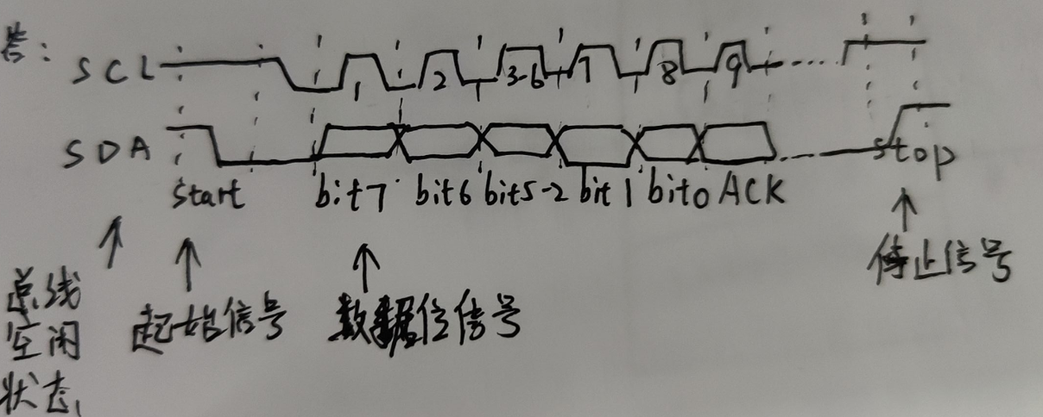

实验内容与步骤：
简要描述编译链接下载步骤，，并用截图或照片记录实验效果并用文字简单说明
编译链接：点击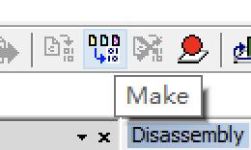即可
下载：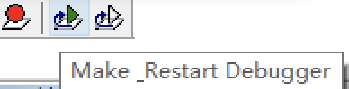需要提前按下板子上的Rst按钮
上板效果：
一开始会显示：
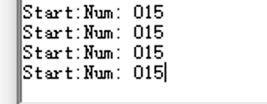
表示NUM的初始值
按下KEY3会让Num增加
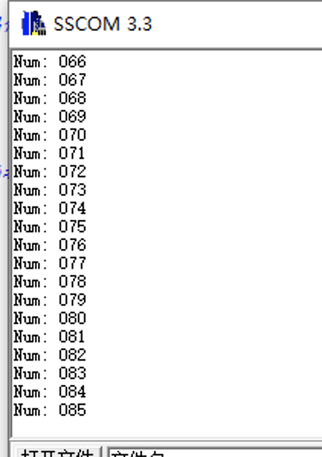
按下KEY2会读取（Read）之前写入（Write）的数字
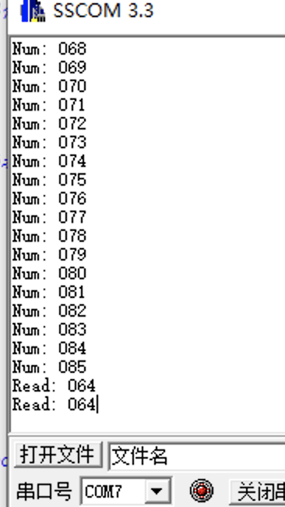
这里读取的是之前的输入，还并没有把84写入进去
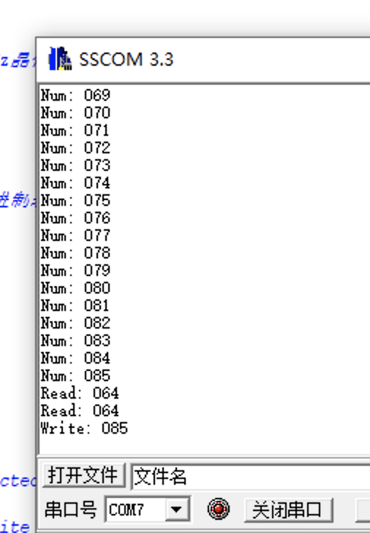
按下KEY1写入了85
再按下KEY2，就会读取上一步写入的85
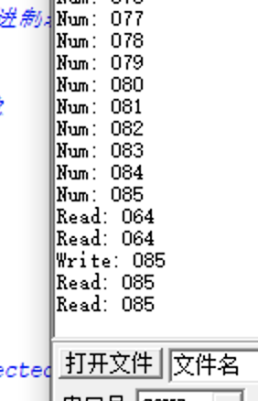
实验数据：
结合实验代码阐述实验例程中的按键KEY1,KEY2,KEY3按下时的动作流程：
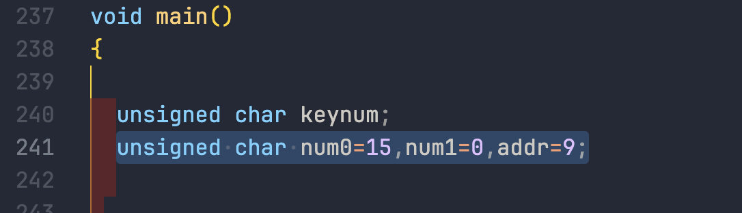
这里定义了两个i8量表示按下的按键是什么，和当前NUM的值，用来增加，NUM1是用来保存Write的NUM值
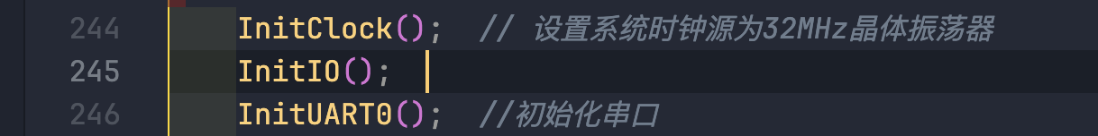
用来初始化时钟，按键和串口
用来发送一开始会显示的6个字符
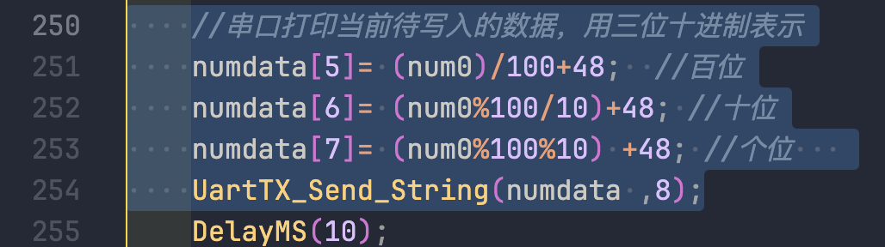
把NUM0分别提取出百位，十位和各位，存入到字符数组numdata的5，6，7位置中，即变为要发送的字符串“Num: 015”
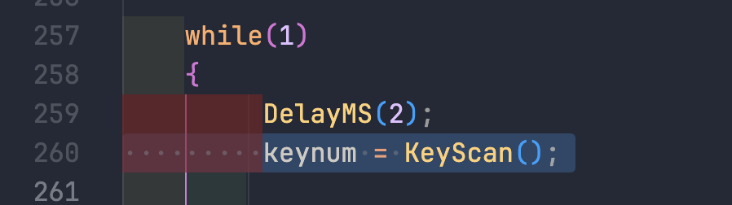
不断循环，检测按键按下状态，如果KEY1按下，执行
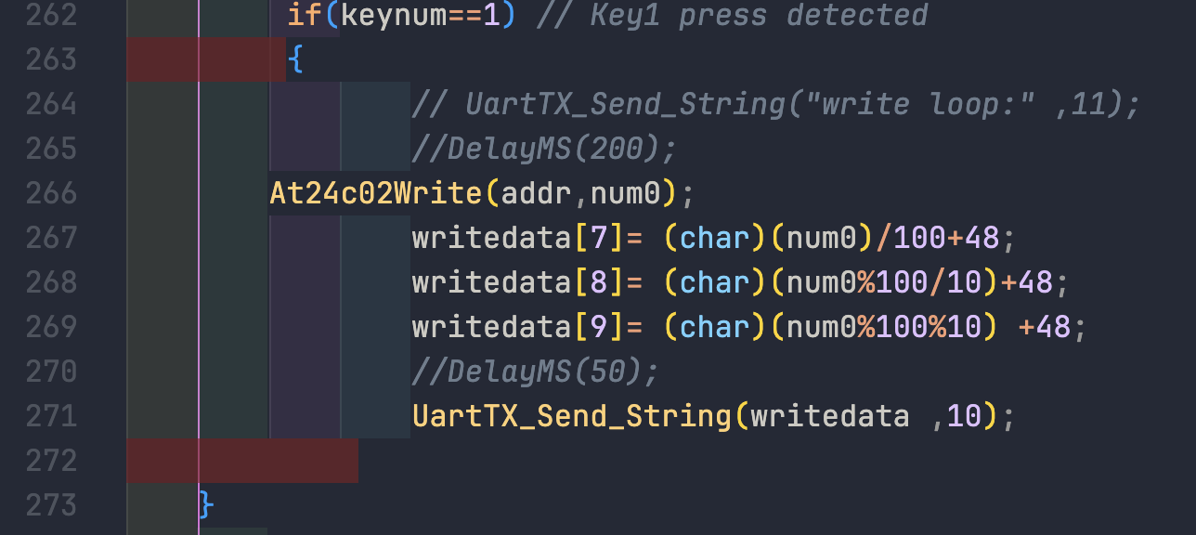
At24c02Write会向要发送器件地址（0x2a）写入一个数据，内存地址为addr，发送数据为num0。之后向串口发送：“Write: xxx”
如果Key2按下，为Read
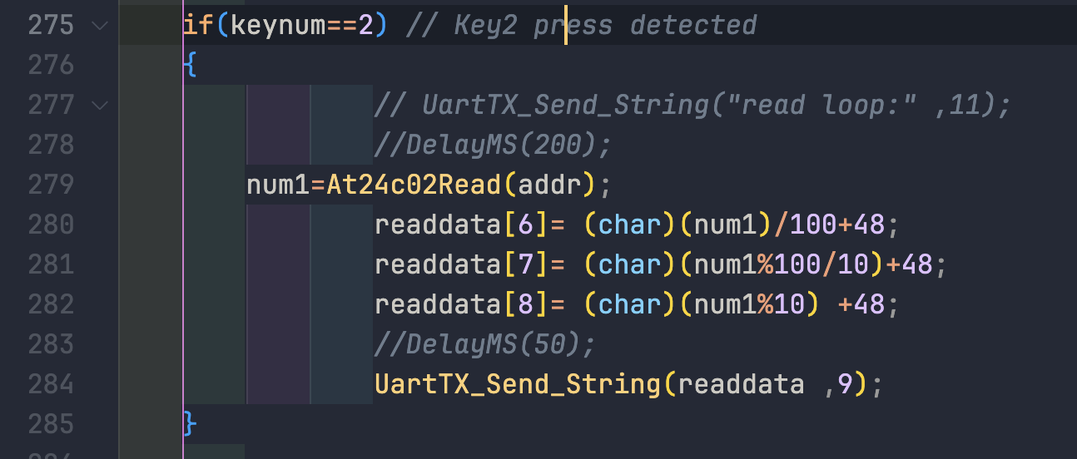
Num1从addr地址读取之前写入的数据，然后向串口发送：“Read: xxx”
如果Key3按下，是让NUM0增加
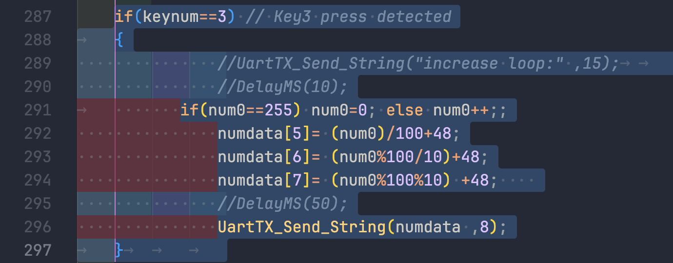
为防止i8的num0溢出，需要判断num0等于255时，num0赋值0
然后向串口发送：“Num: xxx”
实验数据处理：
例程代码只演示了单字节写入和读出，要求修改代码实现KEY3按下时按照页访问模式向EEPROM的地址11写入10个字节的数据unsigned char testdata[] ={4,5,6,7,8,9,10,11,12,13}; 再按多字节读的方式读出，放在数组getdata 中，(getdata数组初始声明为unsigned char getdata[] ={0,0,0,0,0,0,0,0,0,0}; )，然后把读出的10个字节内容串口打印输出。在《实验数据处理》部分给出修改的代码和注释，说明代码逻辑：
// Test24C02.c
/*///////////////////////////////////////////////////////////////////////////////////////////////////////////////////////////////
* 文 件 名：Test24C02.c
× 功能：向I2C器件AT24C02中某地址(addr)写入一个数据(num0)，读出该数据(num1)，串口输出
* 验证读出的数据就是写入的数据
*
*////////////////////////////////////////////////////////////////////////////////////////////////////////////////////////////////
#include"i2c.h"
// GPIO模拟I2C，引脚为P0.5和P0.6，定义见i2c.h
//#define SCL P0_6 //I2C时钟
//#define SDA P0_5 //I2C数据线

//按键 IO
#define K1 P0_1
#define K2 P2_0
#define K3 P0_7

#define ACK 1
#define noACK 0

void initIO(void);

char writedata[]="Write: 000";
char readdata[] ="Read: 000";
char numdata[] ="Num: 000";
unsigned char testdata[] = {4,5,6,7,8,9,10,11,12,13};
unsigned char getdata[] = {0,0,0,0,0,0,0,0,0,0};
unsigned char *hex_to_ascii_data;

/*******************************************************************************
* 函数名 : void At24c02Write(unsigned char addr,unsigned char dat)
* 函数功能 : 往24c02的一个地址写入一个数据
* 输入 : 无
* 输出 : 无
*******************************************************************************/
void At24c02Write(unsigned char addr,unsigned char dat)
{
I2cStart();
I2cSendByte(0xa2);//发送写器件地址
I2cSendByte(addr);//发送要写入内存地址
I2cSendByte(dat); //发送数据
I2cStop();
}
/* E2写入函数，buf-源数据指针，addr-E2中的起始地址，len-写入长度*/
void E2Write(unsigned char *buf, unsigned char addr, unsigned char len)
{
while (len--) {
do { //用寻址操作查询当前是否可进行读写操作
I2cStart();
if (I2cSendByte(0x51<<1)) { //应答则跳出循环，非应答则进行下一次查询
break;
}
I2cStop();
} while(1);
I2cSendByte(addr++); //写入起始地址
I2cSendByte(*buf++); //写入一个字节数据
I2cStop(); //结束写操作，以等待写入完成
}
}

/* E2写入函数，buf-源数据指针，addr-E2中的起始地址，len-写入长度*/
void E2Write1(unsigned char *buf, unsigned char addr, unsigned char len) {
while (len > 0) {
do { //等待上次写入操作完成，用寻址操作查询当前是否可进行读写操作
I2cStart();
if (I2cSendByte(0x51<<1)) { //应答则跳出循环，非应答则进行下一次查询
break; }
I2cStop();
} while(1);
//按页写模式连续写入字节
I2cSendByte(addr); //写入起始地址
while (len > 0) {
I2cSendByte(*buf++); //写入一个字节数据
len--; //待写入长度计数递减
addr++; //E2地址递增
if ((addr&0x07) == 0) { //检查地址是否到达页边界，24C02每页8字节，所以检测低3位是否为零即可
break; } //到达页边界时，跳出循环，结束本次写操作
} I2cStop(); } }

/* E2读取函数，buf-数据接收指针，addr-E2中的起始地址，len-读取长度*/
void E2Read(unsigned char *buf, unsigned char addr, unsigned char len) {
do { //用寻址操作查询当前是否可进行读写操作
I2cStart();
if (I2cSendByte(0x51<<1)) { //应答则跳出循环，非应答则进行下一次查询
break; }
I2cStop();
} while(1);
I2cSendByte(addr); //写入起始地址
I2cStart(); //发送重复启动信号
I2cSendByte((0x51<<1)|0x01); //寻址器件，后续为读操作
while (len > 1) { //连续读取len-1个字节
*buf++ = I2cReadByte(ACK); //最后字节之前为读取操作+应答
len--; }
*buf = I2cReadByte(noACK); //最后一个字节为读取操作+非应答
I2cStop(); }

/*******************************************************************************
* 函数名 : unsigned char At24c02Read(unsigned char addr)
* 函数功能 : 读取24c02的一个地址的一个数据
* 输入 : 无
* 输出 : 返回读到的字节
*******************************************************************************/
unsigned char At24c02Read(unsigned char addr)
{
unsigned char num;
I2cStart();
I2cSendByte(0xa2); //发送写器件地址
I2cSendByte(addr); //发送要读取的地址
I2cStart();
I2cSendByte(0xa3); //发送读器件地址
num = I2cReadByte(noACK); //读取数据
I2cStop();
return num;
}

/****************************************************************************
* 名 称: DelayMS()
* 功 能: 以毫秒为单位延时，系统时钟不配置时默认为16M(用示波器测量相当精确)
* 入口参数: msec 延时参数，值越大，延时越久
* 出口参数: 无
****************************************************************************/
void DelayMS(unsigned int msec)
{
unsigned int i,j;

for (i=0; i<msec; i++)
for (j=0; j<535; j++);
}

unsigned char KeyScan(void)
{
if (K1 == 0)
{
DelayMS(10); //延时10MS去抖
if (K1 == 0)
{
while(!K1); //松手检测
return 1; //有按键按下
}
}

if (K2 == 0)
{
DelayMS(10); //延时10MS去抖
if (K2 == 0)
{
while(!K2); //松手检测
return 2; //有按键按下
}
}

if (K3 == 0)
{
DelayMS(10); //延时10MS去抖
if (K3 == 0)
{
while(!K3); //松手检测
return 3; //有按键按下
}
}

return 0; //无按键按下
}

/**************************************************************************************************
* 函数名称：initIO
* 功能描述：IO初始化：按键P0.1,P2.0,P0.7;
* 参 数：无
* 返 回 值：无
**************************************************************************************************/
void InitIO(void)
{

P0SEL &= ~0x82; //设置P0.1,P0.7为普通IO口
P0DIR &= ~0x82; //按键接在P0.1,P0.7口上，设置P0.1,P0.7为输入方向
P0INP &= ~0x82; //打开P0.1,P0.7上拉电阻

P2SEL &= ~0x01; //设置P2.0为普通IO口
P2DIR &= ~0x01; //按键接在P2.0口上，设置P2.0为输入方向
P2INP &= ~0x01; //打开P2.0上拉电阻

}

/*****************************************
串口初始化函数：初始化串口 UART0
*****************************************/
void InitUART0(void)
{
P0SEL = 0x0c; //P0.2 P0.3用作串口
PERCFG = 0x00; //选择USART0位置1
P2DIR &= ~0XC0; //P0优先作为UART0
U0CSR |= 0x80; //串口设置为UART方式
U0GCR |= 11;
U0BAUD |= 216; //波特率设为115200
UTX0IF = 0; //UART0 TX中断标志初始置位1
U0CSR |= 0X40; //允许接收
//IEN0 |= 0x84; //开总中断，接收中断
}

/****************************************************************
串口发送字符串函数
****************************************************************/
void UartTX_Send_String(char *Data,int len)
{
int j;
for(j=0;j<len;j++)
{
U0DBUF = *Data++;
while(UTX0IF == 0);
UTX0IF = 0;
}
U0DBUF = 0x0A; // 换行
while(UTX0IF == 0);
UTX0IF = 0;
}

/**************************
系统时钟 不分频
计数时钟 32分频
**************************/
void InitClock(void)
{
CLKCONCMD &= ~0x40; // 设置系统时钟源为 32MHZ晶振
while(CLKCONSTA & 0x40); // 等待晶振稳定
CLKCONCMD &= ~0x47; // 设置系统主时钟频率为 32MHZ
}

/* 将一段内存数据转换为十六进制格式的字符串， str-字符串指针，src-源数据地址，len-数据长度*/
void MemToStr(unsigned char *str, unsigned char *src, unsigned char len) {
unsigned char tmp;
while (len--) {
tmp = *src >> 4; //先取高4位
if (tmp <= 9) *str++ = tmp + '0'; //转换为0-9或A-F
else *str++ = tmp - 10 + 'A';
tmp = *src & 0x0F; //再取低4位
if (tmp <= 9) *str++ = tmp + '0'; //转换为0-9或A-F
else *str++ = tmp - 10 + 'A';
*str++ = ' '; //转换完一个字节添加一个空格
src++;
}
}

/**************************************************************************************************
* 函数名称：main
* 功能描述：检测按键KEY1,KEY2,KEY3，根据按键执行相应的动作：
* KEY1：写数据
* KEY2：读数据
* KEY3：数据+1
* 参 数：无
* 返 回 值：无
**************************************************************************************************/
void main()
{

unsigned char keynum;
unsigned char num0=15,num1=0,addr=9;

InitClock(); // 设置系统时钟源为32MHz晶体振荡器
InitIO();
InitUART0(); //初始化串口

DelayMS(10);
UartTX_Send_String("Start:" ,6);
//串口打印当前待写入的数据，用三位十进制表示
numdata[5]= (num0)/100+48; //百位
numdata[6]= (num0%100/10)+48; //十位
numdata[7]= (num0%100%10) +48; //个位
UartTX_Send_String(numdata ,8);
DelayMS(10);

while(1)
{
DelayMS(2);
keynum = KeyScan();

if(keynum==1) // Key1 press detected
{
// UartTX_Send_String("write loop:" ,11);
//DelayMS(200);
At24c02Write(addr,num0);
writedata[7]= (char)(num0)/100+48;
writedata[8]= (char)(num0%100/10)+48;
writedata[9]= (char)(num0%100%10) +48;
//DelayMS(50);
UartTX_Send_String(writedata ,10);

}

if(keynum==2) // Key2 press detected
{
// UartTX_Send_String("read loop:" ,11);
//DelayMS(200);
num1=At24c02Read(addr);
readdata[6]= (char)(num1)/100+48;
readdata[7]= (char)(num1%100/10)+48;
readdata[8]= (char)(num1%10) +48;
//DelayMS(50);
UartTX_Send_String(readdata ,9);
}

if(keynum==3) // Key3 press detected
{
// //UartTX_Send_String("increase loop:" ,15);
// //DelayMS(10);
// if(num0==255) num0=0; else num0++;;
// numdata[5]= (num0)/100+48;
// numdata[6]= (num0%100/10)+48;
// numdata[7]= (num0%100%10) +48;
// //DelayMS(50);
// UartTX_Send_String(numdata ,8);
E2Write1(testdata, 11, 10);
E2Read(getdata, 11, 10);
// unsigned char i = 0;
// for(i; i < 10; i++){
// *(getdata+i) += 48;
// }
MemToStr(hex_to_ascii_data, getdata, 10); //HEX to ASCII
UartTX_Send_String(hex_to_ascii_data, 10 * 3);
}
}

}
对比：
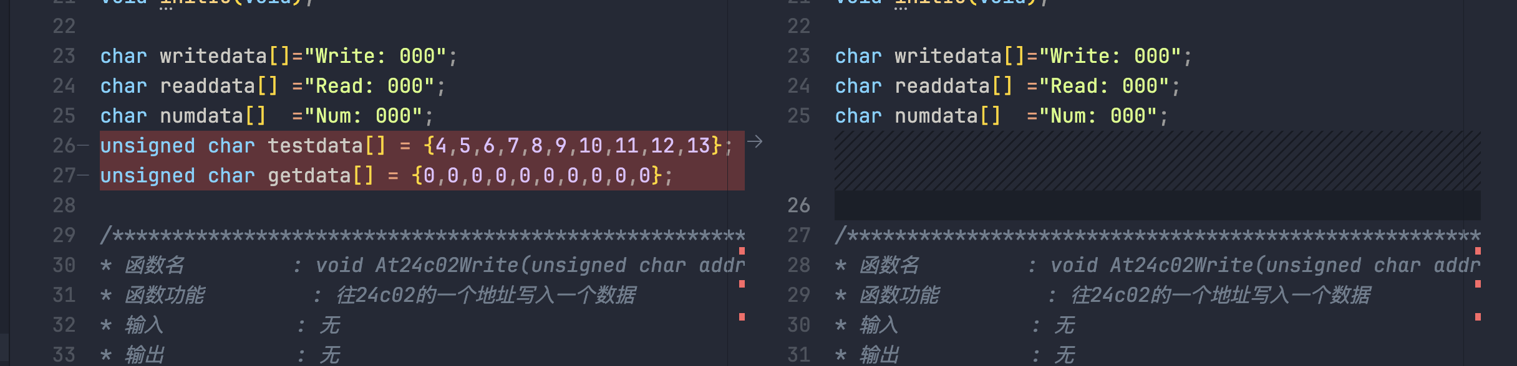
添加了testdata和用于接受数据的getdata字符数组
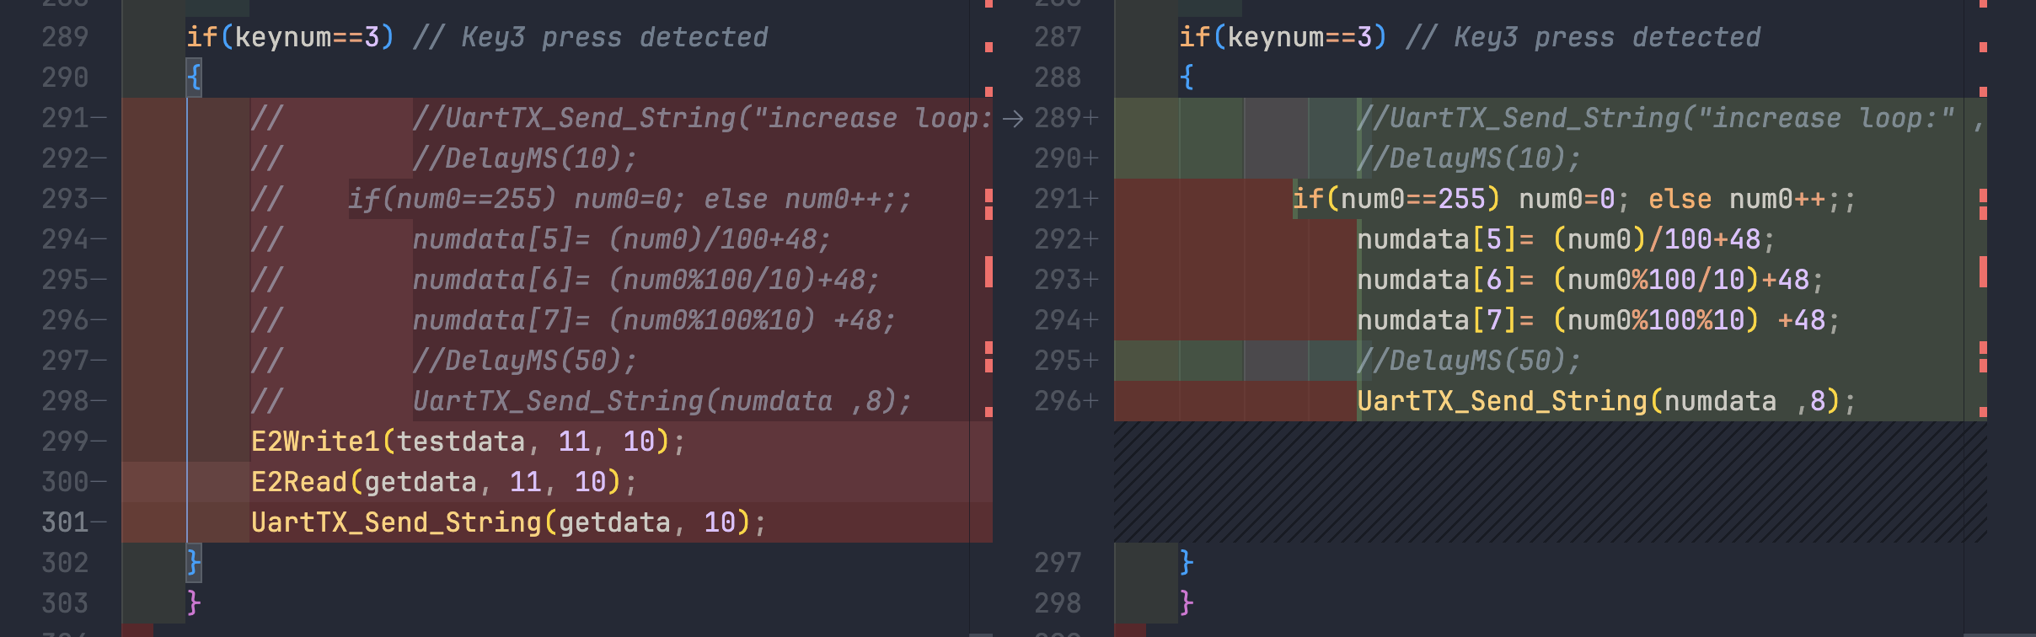
加上了字符’0’的结果：
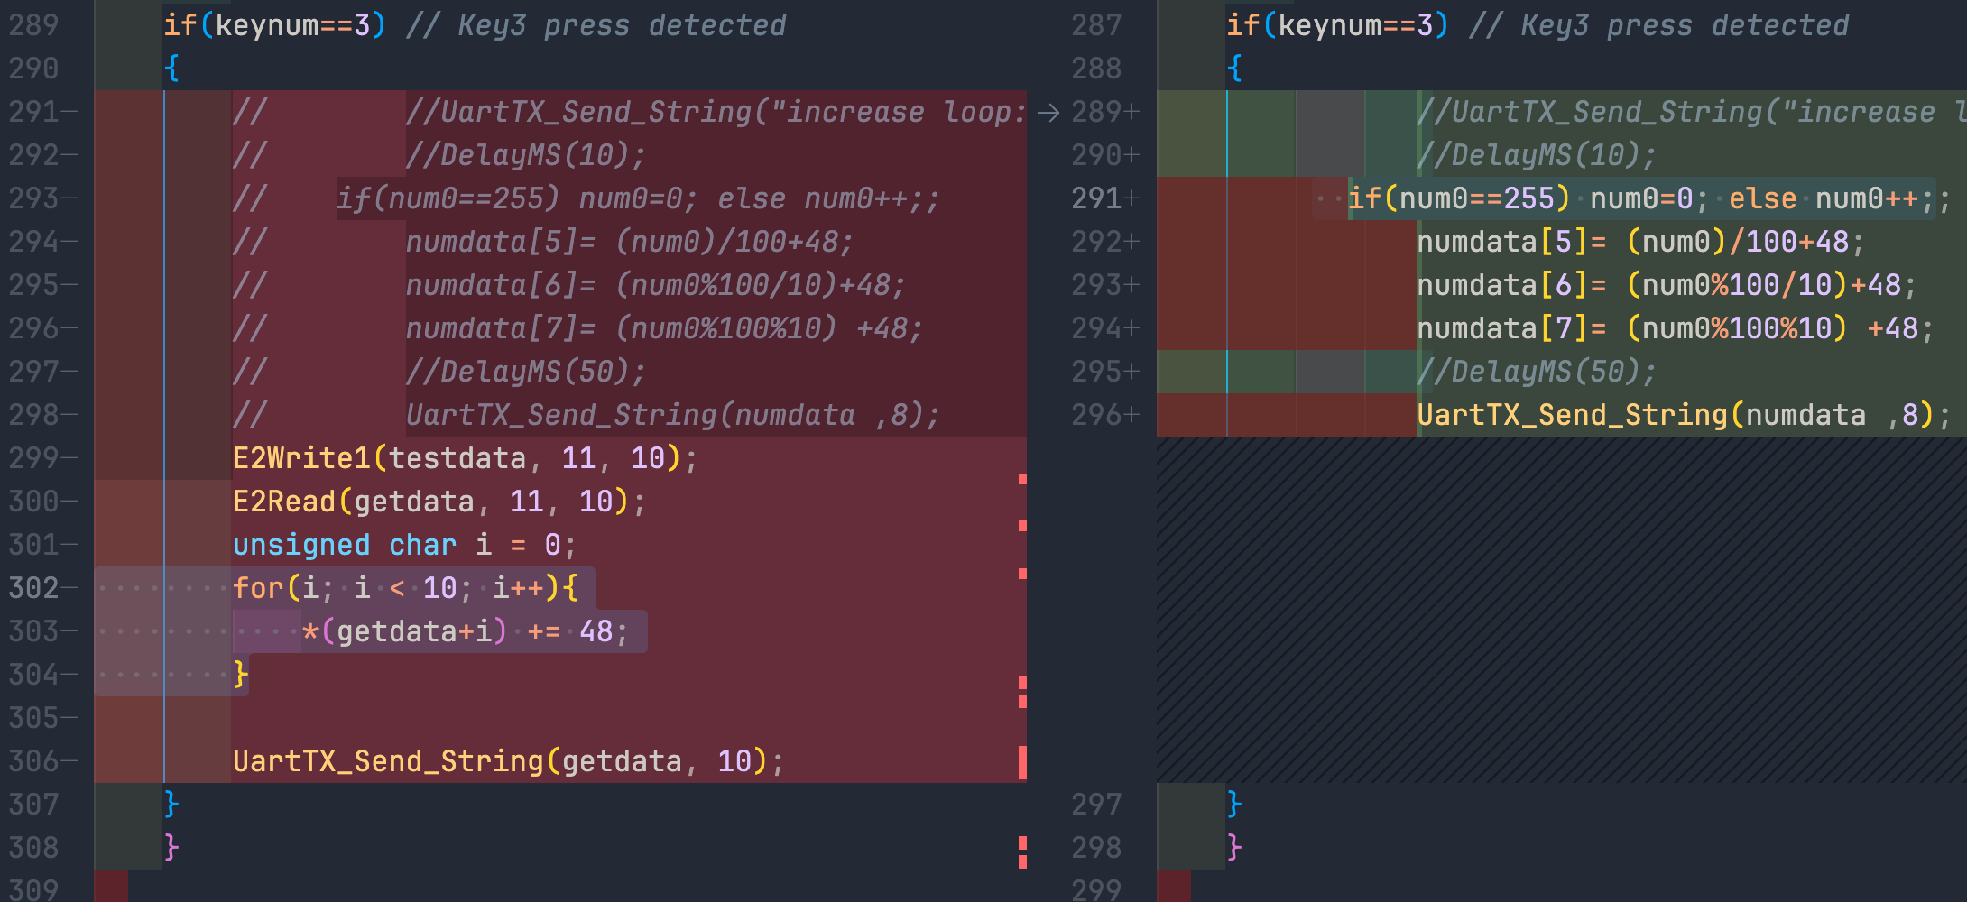
加了HEX to ASCII：
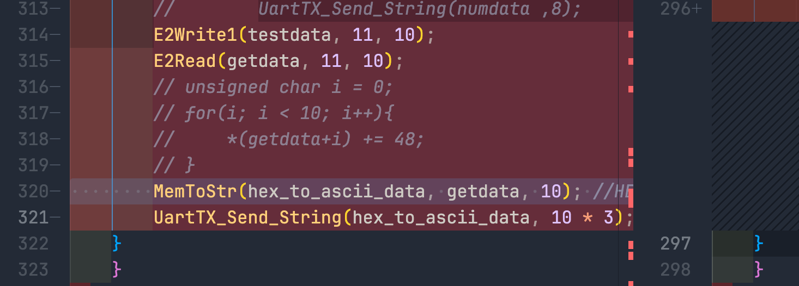

更改按键3的功能，按照页访问模式向EEPROM的地址11写入10个字节的数据，然后再读出这十个字节的数据，然后再发送到串口
E2Write1()，按照页访问模式向EEPROM写入数据
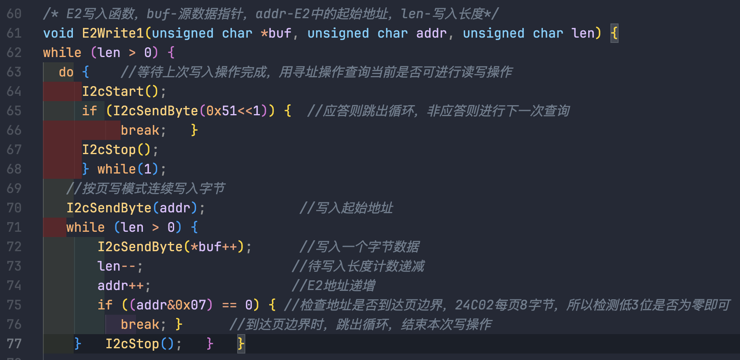
首先为了避开EEPROM的非相应期（从缓存把数据搬入到“非易失”区的时间），不断向I2C总线发送寻址器件的地址（地址需要左移一位，因为寻址命令的最低位是读写位，用于表示之后的操作是读还是写），如果收到应答，就break该循环。
I2cSendByte(addr)写入了往EEPROM的起始地址。
之后通过一个while循环，将len长度的字符数组的字节不断写入，如果地址已经到达了页边界，检测低三位是否为0，如果& 0000 0111为0就结束本次写入操作。
如果len依旧大于0，那么就执行下一次等待AT24C02应答
E2Read() 读取
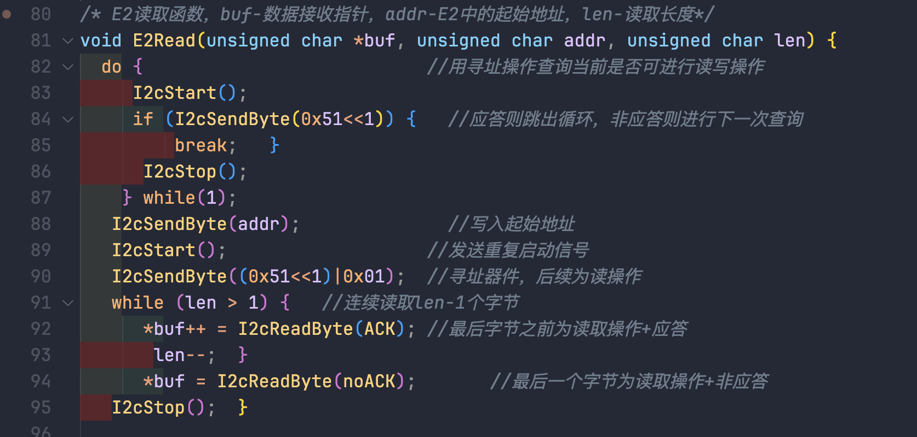
首先也是等待AT24C02应答，之后发送起始地址addr，然后发送重复启动信号，再发送寻址器件，并且最低位为1，表示后续为读操作，之后不断读取一个字节，最后一个字节不需要应答
实验结果与分析：
用截图或照片记录修改后的程序的运行效果并用文字简单说明。
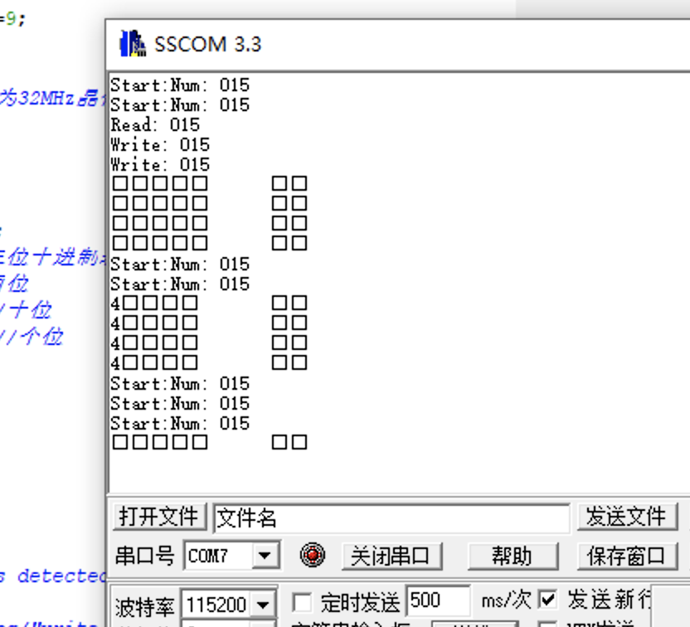输出了10个字符，分别对应ASCII的4～13，即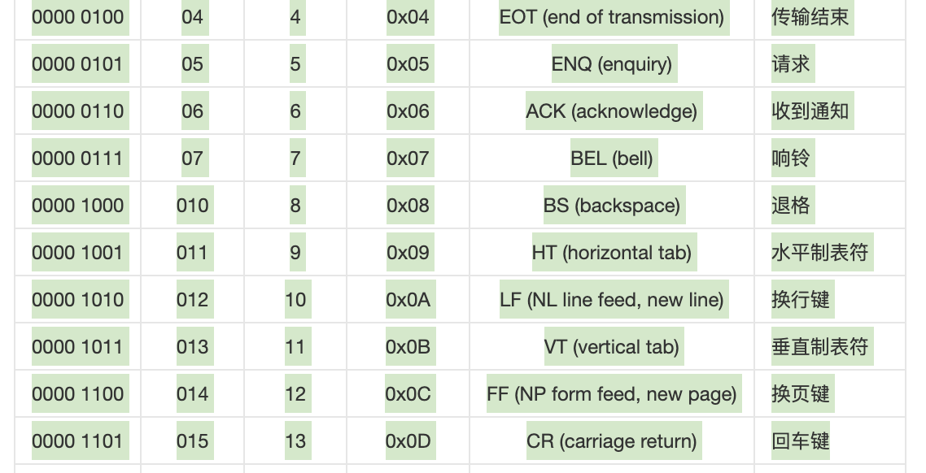
他们并不能正在显示，但是输出没有问题。

如果是加上了字符’0’的结果，会输出字符串“456789:;<=”
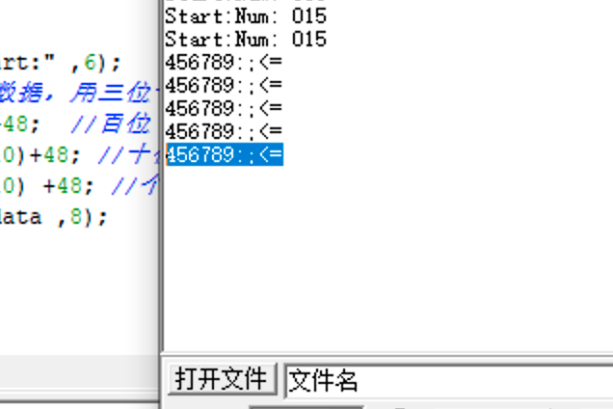
使用了HEX转换ASCII函数的结果：输出“04 05 06 07 08 09 0A 0B 0C 0D”
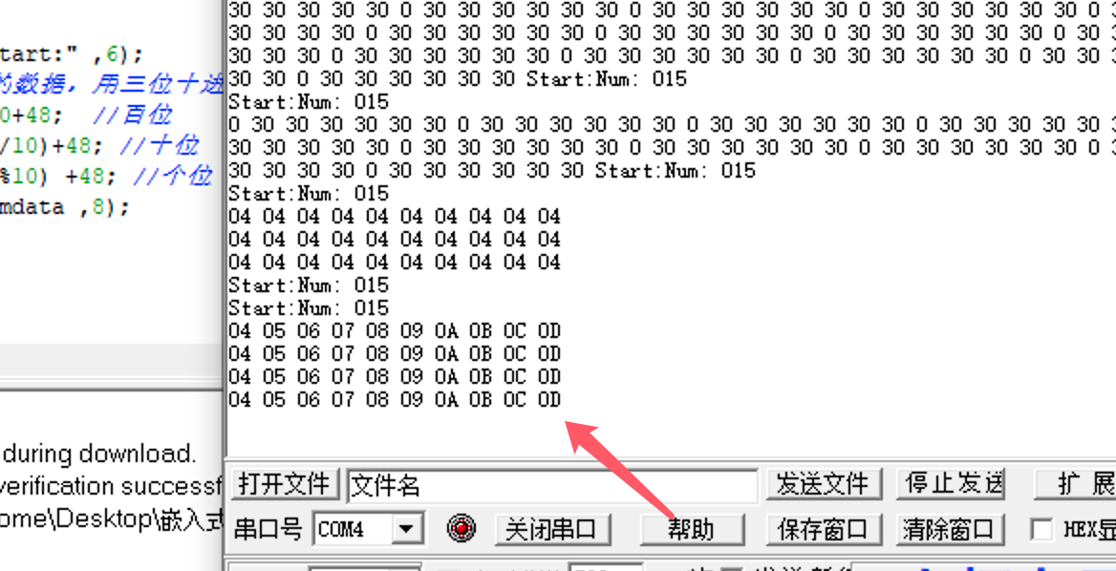

实验6分数: 100000

